**BAB II**

**LANDASAN TEORI**

**2.1 Jaringan Komputer**

Jaringan Komputer menurut Sofana (2008:3) adalah “kumpulan seperti *printer*, *hub*, dan sebagainya) yang saling terhubung satu sama lain melalui media perantara. Media perantara ini bisa berupa media kabel ataupun media tanpa kabel (nirkabel). Informasi berupa data akan mengalir dari satu komputer ke komputer lainnya atau dari satu komputer ke perangkat yang lain, sehingga masing-masing komputer yang terhubung tersebut bisa saling bertukar data atau berbagi perangkat keras”.

Ada beberapa manfaat yang dapat diperoleh apabila komputer terhubung dengan jaringan, diantaranya adalah :

1. Dapat saling berbagi pemakaian *file* data (*sharing* data) dengan komputer lain.

2. Memungkinkan beberapa orang pemakai untuk memakai satu *printer* yang

terhubung dengan jaringan secara bersama-sama dalam area jaringan.

3. Lebih menghemat biaya.

4. File-File data dapat lebih mudah dipelihara dan diproteksi.

5. Kinerja sistem dapat ditingkatkan sesuai dengan beban pemakaian komputer di

jaringan.

Untuk memudahkan memahami jaringan komputer, para ahli kemudian membagi jaringan komputer berdasarkan beberapa klasifikasi, diantaranya :

1. Berdasarkan *area* atau skala

Berdasarkan skala atau *area*, jaringan komputer dapat dibagi menjadi 4 jenis, yaitu :

a. *Local Area Network* (LAN)

*Local Area Network* menurut Sofana (2008:4) adalah “lokal yang dibuat pada area tertutup. Misalkan dalam satu gedung atau dalam satu ruangan. Kadangkala jaringan lokal disebut juga jaringan *privat*. LAN biasa digunakan untuk jaringan kecil yang menggunakan *resource* bersama-sama, seperti penggunaan *printer* secara bersama, penggunaan media penyimpanan secara bersama”.

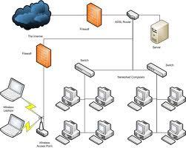

Sumber :www.pintarkomputer.org/2015/08/pengertian-topologi-jaringan-komputer.html

Gambar II.1

**LAN**

b. *Metropolitan Area Network* (MAN)

*Metropolitan Area Network* menurut Sofana (2008:4) menggunakan metode yang sama dengan LAN namun daerah cakupannya lebih luas. Daerah cakupan MAN bisa satu RW, beberapa kantor yang berada dalam komplek yang sama, satu kota, bahkan satu provinsi. Dapat dikatakan MAN merupakan pengembangan dari LAN.

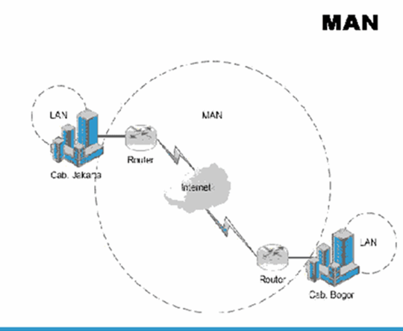

Sumber:www.artikelsiana.com/2015/04/pengertian-topologi-jaringan-macam-macam-topologi-jaringan.html

Gambar II.2

**MAN**

c. *Wide Area Network* (WAN)

*Wide Area Network* menurut Sofana (2008:4) “cakupannya lebih luas dari MAN. Cakupan WAN meliputi satu kawasan, satu negara, satu pulau, bahkan satu benua. Metode yang digunakan WAN hampir sama dengan LAN dan MAN”.

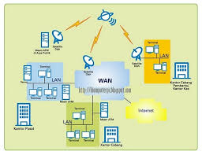

Sumber: http://www.artikelsiana.com/2015/04/pengertian-topologi-jaringan-macam-macam-topologi-jaringan.html

Gambar II.3

**WAN**

d. Internet

*Internet* menurut Sofana (2008:5) adalah “interkoneksi jaringan-jaringan komputer yang ada di dunia”. Sehingga cakupannya sudah mencapai satu planet, Koneksi antar jaringan komputer dapat dilakukan berkat dukungan protokol yang khas, yaitu *Internet Protocol* (*IP*).

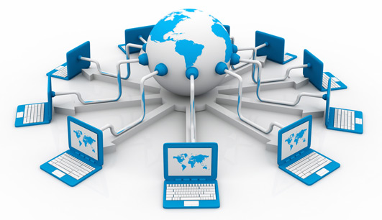

Sumber : http://majalahinovasi.com/kota-ini-diklaim-punya-layanan-internet-tercepat-di-dunia/

Gambar II.4

**Internet**

2. Berdasarkan Media Penghantar

Berdasarkan media penghantar, jaringan komputer dapat dibagi menjadi 2 jenis, yaitu:

a. *Wire Network*

*Wire Network* menurut Sofana (2008:6) adalah “jaringan komputer yang menggunakan kabel sebagai media penghantar. Jadi data mengalir pada kabel. Kabel yang umum digunakan pada jaringan komputer biasanya menggunakan bahan dasar tembaga. Ada juga jenis kabel lain yang menggunakan bahan sejenis fiber optis atau serat optik. Biasanya bahan tembaga banyak digunakan pada LAN. Sedangkan untuk MAN atau WAN menggunakan gabungan kabel tembaga dan serat optik”.

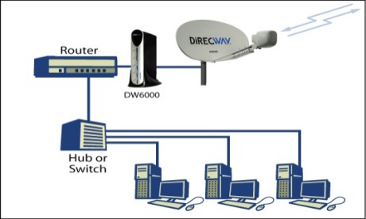

Sumber :www.computer-networking-success.com/computer-lan-network.html#sthash.LdppVnv3.dpbs

Gambar II.5

**Wire Network**

b. *Wireless Network*

*Wireless Network* menurut Sofana (2008:6) adalah “jaringan tanpa kabel yang menggunakan media penghantar gelombang radio atau cahaya *infrared”*. Frequensi yang digunakan pada radio untuk jaringan komputer biasanya menggunakan frequensi tinggi, yaitu 2.4 GHz dan 5.8 GHz.

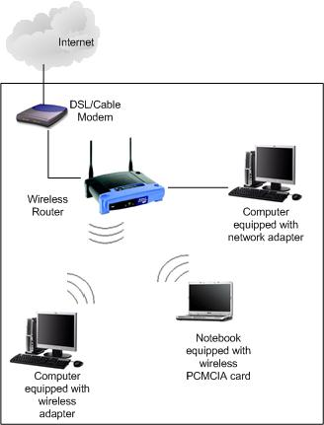

Sumber: http://www.catatanteknisi.com/2011/11/wireless-access-point.html

Gambar II.6

**Wireless Network**

3. Berdasarkan Fungsi

Berdasarkan fungsinya, jaringan komputer dapat dibagi menjadi 2 jenis, yaitu:

a. Client Server

*Client Server* menurut Sofana (2008:6) adalah “jaringan komputer yang salah satu (boleh lebih) komputer difungsikan sebagai *server* atau induk bagi komputer lain. *Server* melayani komputer lain yang disebut *client*. Layanan yang diberikan bisa berupa akses *Web*, *e-mai*, *file*, atau yang lain. *Client server* banyak dipakai pada *Internet*. Namun LAN atau jaringan lain pun bisa mengimplementasikan *client server*. Hal ini sangat bergantung pada kebutuhan masing-masing.

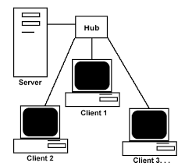

Sumber : https://www.utopicomputers.com/perbedaan-jaringan-komputer-peer-to-peer-dan-client-server/

Gambar:II.7

**Client Server**

b. Peer to Peer

*Peer to Peer* menurut Sofana (2008:6) adalah “jaringan komputer dimana setiap komputer bisa menjadi *server* sekaligus *client*. Setiap komputer dapat menerima dan memberikan *access* dari/ke komputer lain”.

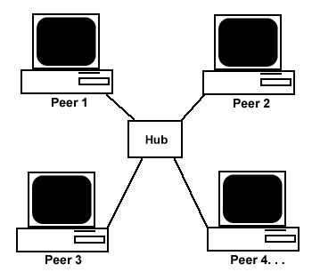

Sumber: https://www.utopicomputers.com/perbedaan-jaringan-komputer-peer-to-peer-dan-client-server/

Gambar: II.8

**Peer to Peer**

**2.2. Topologi Jaringan Komputer**

Topologi menurut Sofana (2008:7) adalah “suatu aturan/*rules* bagaimana menghubungkan komputer (*node*) satu sama lain secara fisik dan pola hubungan antara komponen-komponen yang berkomunikasi melalui media/peralatan jaringan, seperti: *server*, *workstation*, *hub/swich*, dan pengabelannya (media transmisi data)”.

Ada dua jenis topologi, yaitu *physical topology*  (topologi fisik) dan *Logical topology* (topologi logika). Topologi fisik berkaitan dengan *layout* atau bentuk jaringan, seperti bagaimana memilih perangkat dan melakukan instalasi perangkat jaringan. Sedangkan topologi logika berkaitan dengan bagaimana data mengalir di dalam topologi fisik. Jika topologi fisik bagaikan tubuh maka topologi logika dapat diibaratkan seperti darah yang mengalir dalam tubuh.

Topologi fisik terdiri dari topologi *BUS, STAR, RING, TREE*, dan *MESH*.

1. Topologi BUS

Topologi *BUS* menurut Sofana (2008:9) “sering juga disebut *daisy chain* atau *ethernet bus topologies*. Karena pada topologi bus digunakan perangkat jaringan atau *network interface card* (NIC) bernama *ethernet*. Jaringan yang menggunakan topologi bus dapat dikenali dari penggunaan sebuah kabel *backbone* (kabel utama) yang menghubungkan semua peralatan jaringan (*device*). Karena kabel *backbone* menjadi satu-satunya jalan bagi lalu lintas data maka apabila kabel *backbone* rusak atau terputus akan menyebabkan jaringan mati total”.

Apabila pada saat bersamaan ada paket data yang dikirim oleh node lain, maka akan terjadi *collision* (tabrakan data). Bila hal ini terjadi, maka node dan jaringan akan sama-sama berhenti mengirimkan paket data.

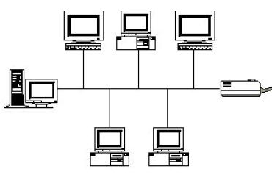

Sumber : https://www.utopicomputers.com/model-topologi-jaringan-komputer-yang-sering-digunakan/

Gambar: II.9

**Topologi BUS**

2. Topologi Ring

Menurut Winarno (2015:43) “sebuah topologi cincin/ring menghubungkan komputer-komputer di LAN menggunakan kabel secara melingkar. Topologi *ring* menggerakan informasi di kabel dalam satu arah. Komputer di jaringan mengirim ulang paket-paket data ke *computer* berikutnya di *ring”.*

Topologi *ring* bisa membuat jaringan yang tidak ada tubrukan data dan *redundansi* di dalamnya, karena topologi *ring* tidak punya ujung, maka tidak diperlukan terminator.

Jadi, pada topologi *ring* tidak ada yang namanya *collision detection* karena tidak akan pernah terjadi tabrakan data. Selain itu pengiriman data dilakukan tanpa menggunakan alamat *broadcast*. *Token* akan mengalir setiap saat dalam lingkaran tertutup atau cincin hingga sebuah *node* menempelkan data untuk dikirim.

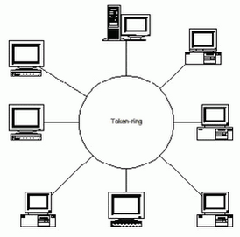

Sumber : <https://www.utopicomputers.com/model-topologi-jaringan-komputer-yang-sering-digunakan/>

Gambar II.10

**Topologi Ring**

Beberapa karakteristik jaringan topologi *ring* antara lain :

a. Menggunakan sebuah kabel *backbone* untuk transmisi data.

b. Kabel yang digunakan berjenis *twisted pair*.

c. Ujung-ujung kabel *backbone* akan dihubungkan dengan *node* pertama sehingga

membentuk cincin atau lingkaran tertutup.

d. Jika kabel putus atau *node* rusak/*crash* maka jaringan akan lumpuh.

e. Pengiriman data menggunakan metode *token passing scheme* dan dilakukan secara

bergantian pada satu arah saja.

f. Tidak ada pengiriman pesan kealamat *broadcast* sehingga tidak terjadi banjir data

atau *collision* (tabrakan data), jadi performa jaringan relatif stabil.

g. Rumit dan relatif mahal jika diimplementasikan pada jaringan kecil.

3. Topologi Star

Menurut Sofana (2008:31) “topologi *star* dikenali dengan keberadaan sebuah sentral berupa *hub* yang menghubungkan semua *node.* Setiap *node* menggunakan sebuah kabel UTP atau STP yang dihubungkan dari *ethernet card* ke *hub”*. Pada awal kemunculannya, topologi *star* tidak lebih baik dibandingkan *token ring*. *Hub* yang masih digunakan akan menyebarkan data ke semua komputer, walaupun komputer-komputer tersebut bukan komputer penerima. Metode pengiriman data masih sama dengan topologi *bus*. Baik *bus* maupun *star* sama-sama menggunakan metode CSMA/CD. Untuk mengatasi kendala tersebut, dibuatlah perangkat pengganti *hub* bernama *switch*. *Switch* lebih cerdas dibandingkan *hub*. *Switch* dapat mempelajari alamat *hardware* setiap *ethernet card* pada jaringan. Ketika sebuah komputer mengirim data maka *switch* akan mengatur agar hanya komputer tujuan saja yang akan dikirim data.

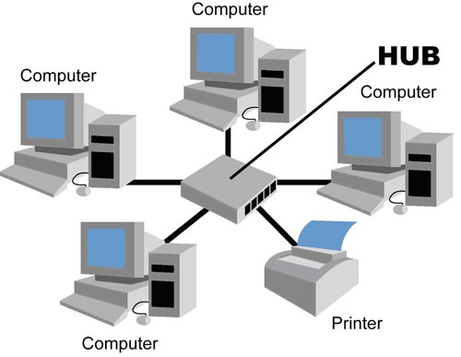

Sumber : https://www.utopicomputers.com/model-topologi-jaringan-komputer-yang-sering-digunakan/

Gambar II.11

**Topologi Star**

Cara kerja topologi *star* mirip dengan *bus.* Yang membedakan hanyalah keberadaan *hub* atau *switch* sebagai sentral. Karena setiap *node* terhubung dengan *hub*, manakala ada kabel atau segmen yang putus, tidak akan menyebabkan jaringan lumpuh. Hanya segmen itu saja yang putus.

Beberapa karakteristik jaringan topologi *star* antara lain:

a. Menggunakan sentral berupa *hub* atau *switch*.

b. Kabel yang digunakan berjenis *coaxial*, UTP, dan STP yang menghubungkan

masing-masing *node* dengan *hub*.

c. Jika salah satu segmen kabel putus atau satu atau lebih *node crash* maka hanya

segmen itu saja yang lumpuh, sementara jaringan tetap dapat berfungsi.

d. Jika *hub* atau sentral rusak maka jaringan akan lumpuh.

e. Pengiriman data menggunakan metode CSMA/CD (*Carrier Sense Multiple Access/*

*Collision Detection*) *baseband*.

f. Data mengalir pada sebuah kabel secara bolak-balik.

g. Relatif lebih mahal dibandingkan topologi *bus*, namun proses instalasi mudah dan

cocok diimplementasikan pada jaringan berskala kecil maupun besar.

4. Topologi Tree

Menurut Sofana (2008:52) topologi *tree* disebut juga topologi *star-bus* atau *star* / *bus hybrid*. Topologi *Tree* merupakan gabungan beberapa topologi *star* yang dihubungkan dengan topologi *bus*. Topologi *tree* digunakan untuk menghubungkan beberapa LAN dengan LAN lain. Hubungan antar LAN dilakukan via *hub*. Masing-masing *hub* dapat dianggap sebagai akar (*root*) dari masing-masing pohon (*tree*). Topologi *tree* dapat mengatasi kekurangan topologi *bus* yang disebabkan persoalan *broadcast traffic*, dan kekurangan topologi *star* yang disebabkan oleh keterbatasan kapasitas *port hub*.

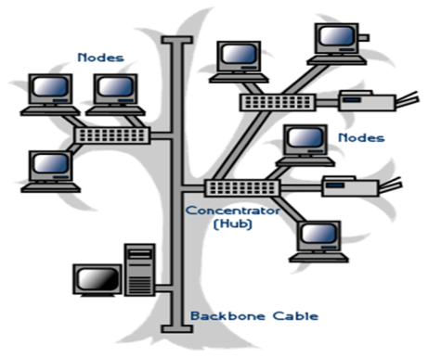

Sumber: https://www.utopicomputers.com/model-topologi-jaringan-komputer-yang-sering-digunakan/

Gambar II.12

**Topologi Tree**

5. Topologi Mesh

Menurut Sofana (2008:54) topologi *mesh* adalah “suatu bentuk hubungan antar perangkat / *node* dimana setiap perangkat terhubung secara langsung ke perangkat lainnya”. Pada topologi *mesh* setiap perangkat bisa berkomunikasi secara langsung dengan perangkat yang dituju. Tiap-tiap *node* dalam topologi *mesh* tidak hanya berfungsi sebagai penerima data untuk dirinya sendiri namun juga sebagai penyedia data untuk perangkat / *node* untuk yang lainnya.

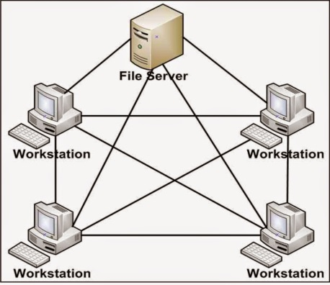

Sumber: https://www.utopicomputers.com/model-topologi-jaringan-komputer-yang-sering-digunakan/

Gambar : II.13

**Topologi Mesh**

Dalam topologi mesh terdapat dua tipe, yaitu:

a. Tipe *Full Connected*

Tipe *Full Connected* adalah seluruh perangkat atau *node* dalam suatu jaringan saling terhubung antara satu dengan yang lainnya.

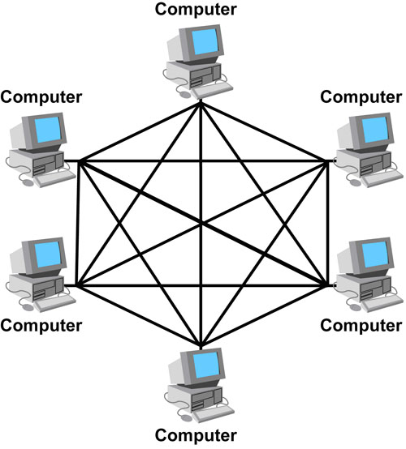

Sumber: http://www.conceptdraw.com/How-To-Guide/fully-connected-network-topology

Gambar II.14

**Full Connected**

b. Tipe *Partial Connected*

Tipe *Partial Connected* adalah seluruh perangkat yang saling berhubungan hanya beberapa saja.

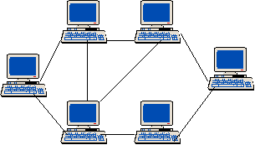

Sumber : http://www.conceptdraw.com/How-To-Guide/partial-connected-network-topology

Gambar II.15

**Partial Connected**

Karakteristik Topologi Mesh

1. Pada topologi *mesh* Tiap komputer terhubung langsung dengan komputer lain

(*peer to peer*).

2. Setiap komputer mempunyai jalur sendiri-sendiri dengan komputer lain, sehingga

tidak akan terjadi *collision domain*.

Kelebihan Topologi Mesh

1. Proses pendeteksian dan pengisolasian kesalahan pada jaringan bisa dilakukan

dengan mudah karena konfigurasi jaringan menggunakan *point to point*.

2. Data di hantarkan melalui jalur *dedicated* sehingga privasi dan keamanan terjaga.

3. Apabila terjadi gangguan diantara dua jalur terkena imbasnya hanya jalur yang

bersangkutan saja, sedangkan secara keseluruhan jaringan tidak terpengaruh.

Kekurangan Topologi *Mesh* :

1. Jaringan ini tidak praktis

2. Membutuhkan banyak kabel dan *port*

3. Membutuhkan biaya yang relatif mahal

4. Proses instalasi lebih rumit dan ruang yang dibutuhkan lebih besar.

**2.3 Perangkat Keras Jaringan**

Menurut Janner (2008:65) “perangkat keras (*hardware*) memiliki kemampuan atau digunakan untuk membantu tugas manusia dengan cara menerima dan mengolah data yang dimasukkan menjadi informasi berdasarkan program yang dimiliki, yang kemudian hasilnya ditampilkan / disimpan / dikirim / melalui perangkat keluaran”.

1. *Network Interface Card* (NIC)

Menurut Sofana (2008:66) “*NIC* atau *Network Interface Card* merupakan peralatan yang berhubungan langsung dengan komputer dan didesain agar komputer-komputer jaringan dapat saling berkomunikasi.”

Cara kerja *NIC* adalah untuk mengubah aliran data paralel dalam *Bus* komputer menjadi bentuk data serial sehingga dapat ditransmisikan diatas media jaringan.

Fungsi NIC antara lain:

a. Sebagai media yang mengirimkan data ke komputer yang lain didalam jaringan

b. Mengontrol data *Flow* diantara komputer dan sistem kabel

c. Sebagai penerima data yang dikirim dari komputer/PC lain lewat kabel dan

menterjemahkannya kedalam bit yang bisa dimengerti oleh komputer.

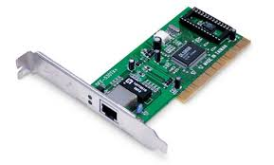

Sumber : http://www.acmehowto.com/howto/pc/hardware/network/network.php

Gambar II.16

**NIC**

2. *Hub*

*Hub* merupakan peralatan yang dapat menggandakan *frame* data yang berasal dari salah satu komputer ke semua *port* yang ada pada *hub* tersebut. Sehingga semua komputer yang terhubung dengan *port hub* akan menerima data juga.

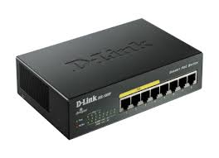

Sumber : http://www.jaringan.link/2014/08/perbedaan-antara-hub-switch-dan-router.html

Gambar II.17

**HUB**

Ada beberapa kategori *Hub* yaitu:

a. *Passive Hub* atau *Concentrator*

*Hub* Biasa yang hanya meneruskan sinyal ke seluruh *node*. *Passive Hub* tidak akan memperkuat sinyal yang datang, sehingga tidak dapat digunakan untuk menjangkau *area* yang lebih besar.

b*. Active Hub* atau *Multiport Repeater*

Berfungsi mirip dengan *passive hub* namun dapat memperkuat sinyal yang datang, sehingga dapat digunakan untuk menjangkau *area* yang lebih besar.

c*. Intelligent Hub*

*Intelligent hub* umumnya dapat digabungkan atau ditumpuk. Dan dapat melakukan seleksi alamat paket data tujuan, sehingga hanya *node* tertentu saja yang dapat menerima data.

3. *Repeater*

*Repeater* merupakan peralatan yang dapat menerima sinyal, kemudian memperkuat dan mengirim kembali sinyal tersebut ketempat lain. Sehingga sinyal dapat menjangkau *area* yang lebih jauh. Karena *repeater* bekerja pada besaran fisis seperti tegangan listrik, arus listrik, atau gelombang elektromagnetik, dan bekerja pada *layer* *physical*.

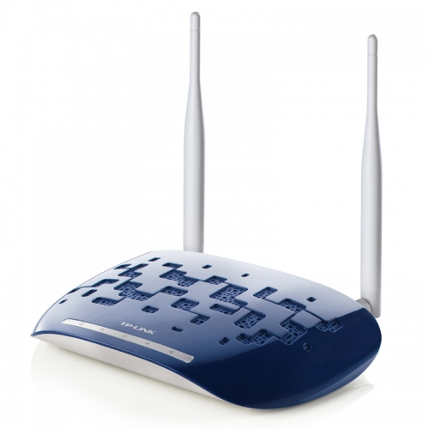

Sumber: http://www.digopaul.com/english-word/repeater.html

Gambar II.18

**Repeater**

4. *Bridge*

*Bridge* merupakan peralatan yang dapat menghubungkan beberapa segmen dalam sebuah jaringan.

Secara umum ada 3 kategori *bridge*, yaitu:

a*. Local bridge*, menghubungkan beberapa LAN

b*. Remote bridge*, menghubungkan LAN dan WAN

c*. Wireless bridge*, menghubungkan LAN dengan *remote node*

5. *Router*

*Router* adalah perangkat *network* yang digunakan untuk menghubungkan beberapa *network*, baik *network* yang sama maupun berbeda dari segi teknologinya. Atau sebuah alat yang mengirimkan paket data melalui sebuah jaringan atau *internet* menuju tujuannya, melalui sebuah proses yang disebut *Routing*

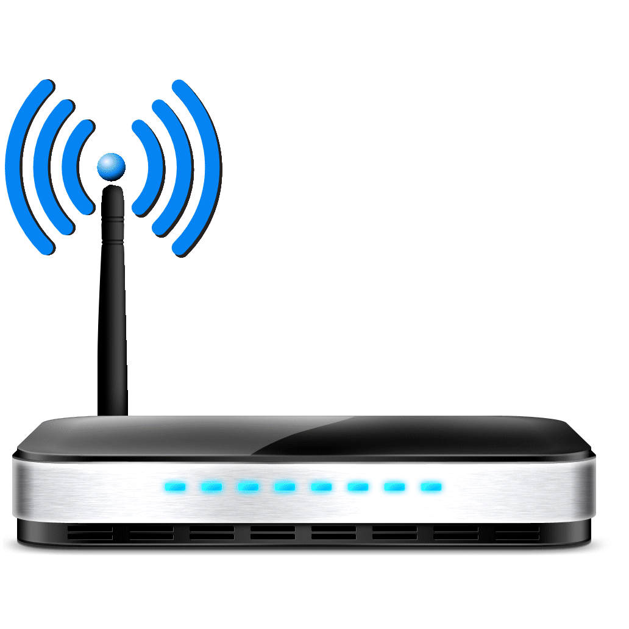

Sumber : : http://www.jaringan.link/2014/08/perbedaan-antara-hub-switch-dan-router.html

Gambar II.19

**Router**

Adapun fungsi utama *Router* adalah merutekan paket (informasi). Sebuah *Router* memiliki kemampuan *Routing*, artinya *Router* secara cerdas dapat mengetahui kemana rute perjalanan informasi (paket) akan dilewatkan, apakah ditujukan untuk *host* lain yang satu *network* ataukah berada di *network* yang berbeda.

6. *Modem*

*Modem* adalah singkatan dari *modulator* dan *demodulator* . *modulator* mempunyai fungsi melakukan proses menghantarkan data dalam bentuk sinyal informasi kesinyal pembawa (*carrier*) agar dapat dikirim ke pengguna melalui media tertentu. Dan proses ini biasa dinamakan dengan proses *modulasi*. *Demodulator* mempunyai fungsi sebagai proses untuk mendapatkan kembali data yang dikirim oleh pengirim.

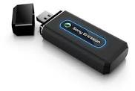

Sumber : <http://teknodaily.com/macam-macam-perangkat-keras-jaringan-komputer-beserta->fungsinya/

Gambar II.20

**Modem**

Fungsi *modem* adalah merubah komunikasi dua arah dari sinyal *digital* menjadi sinyal *analog* atau sebaliknya.

7. Access point

*Access point* adalah perangkat yang digunakan sebagai pembuat koneksi *wireless* pada jaringan komputer.

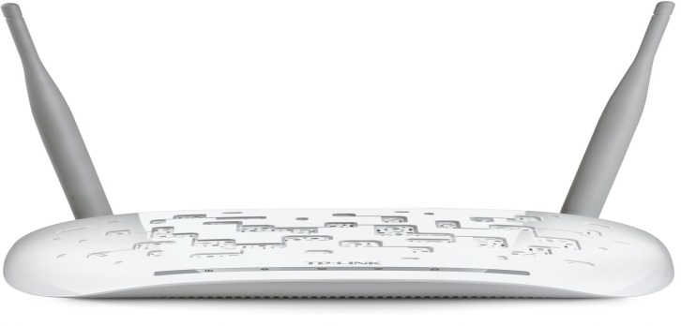

Sumber : http://www.clker.com/clipart-25624.html

Gambir II.21

**Access Point**

Fungsi *Access point* sebagai perangkat jaringan yang berfungsi membuat jaringan komputer tanpa kabel.

8. Komputer *Server*

*Server* adalah sebuah *system* komputer yang menyediakan berbagai jenis layanan yang dapat diakses oleh komputer *client*  yang sedang terhubung pada sebuah jaringan. Komputer *server* adalah komputer yang menawarkan suatu layanan tertentu kepada komputer atau jaringan lain.

Fungsi dan kegunaan komputer *server* :

a. Bertanggung jawab melayani permintaan komputer *client*.

b. Menyediakan *Resource* untuk di gunakan bersama baik itu perangkat keras ataupun

berupa aplikasi agar dapat digunakan disemua komputer *client* didalam jaringan.

c. Bertanggung jawab mengatur lalu lintas data.

d. Dapat menyimpan *file*, data untuk di akses bersama menggunakan *file* *sharing.*

e. Mampu mengatur hak akses *level* jaringan, sehingga tidak semua *client* bisa

membuka data yang di simpan di komputer *server.*

f. Menyediakan *database* atau aplikasi yang dapat dijalankan di semua komputer.

g. Melindungi komputer *client* dengan memasang *firewall* atau anti *malware* di

komputer *server*.

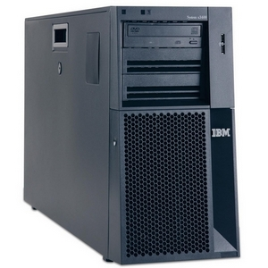

Sumber : <http://www.perangkatkeras.net/spesifikasi-komputer-server-lengkap-dengan-harganya/>

Gambar II.22

**Komputer Server**

9. Kabel Jaringan

Fungsi kabel jaringan komputer yang utama adalah sebagai penghubung antar satu perangkat jaringan ke perangkat jaringan lain atau untuk menghubungkan dua atau lebih komputer untuk berbagi sumber daya, sehingga lewat kabel jaringan komputer-lah *transmisi* data dalam suatu jaringan komputer dapat diaruskan dengan baik dan tepat sasaran.

Jenis-jenis kabel jaringan :

a. Kabel *Twisted Pair*

Merupakan kabel jaringan komputer yang memiliki tampilan fisik terdiri dari pasangan-pasangan kabel yang disusun secara berlilitan atau membentuk *spiral.*

Kabel *Twisted Pair* ini dibagi menjadi 3 jenis yaitu kabel UTP (*Unshielded Twisted* *Pair*), kabel FTP (*Foiled Twisted Pair*) dan kabel STP (*Shielded Twisted Pair*).

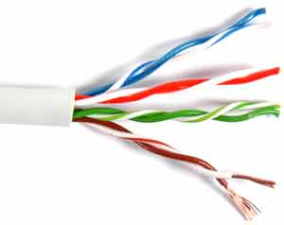

Sumber : http://dir.indiamart.com/impcat/twisted-pair-cables.html

Gambar II.23

**Kabel Twisted Pair**

b. Kabel *Coaxial*

Merupakan Kabel Jaringan Komputer yang memiliki tampilan fisik terdiri dari kawat tembaga sebagai inti, yang dilapisi oleh *isolator* dalam lalu dikelilingi oleh konduktor luar, dan pembungkusnya menggunakan bahan semacam *PVC* sebagai lapisan isolator paling luar.

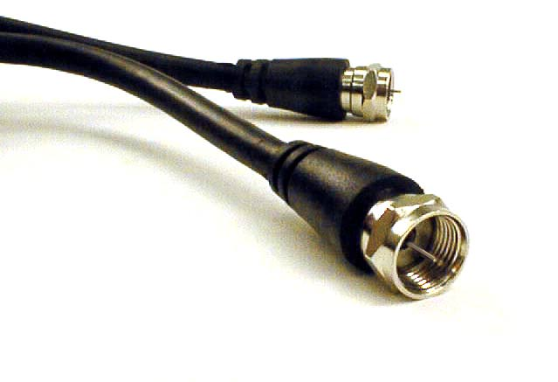

Sumber: http://teknodaily.com/definisi-dan-fungsi-kabel-jaringan-coaxial/

Gambar II.24

**Kabel Coaxial**

c. Kabel *Fiber Optic*

Kabel *Fiber Optic* adalah sebuah teknologi kabel yang menggunakan benang (serat) kaca atau plastic dalam mengirimkan data. Kabel *Fiber Optic* terdiri dari seikat benang kaca yang masing-masing mampu *menstransmisi* pesan *modulasi* kegelombang cahaya. yang diakibatkan dari lengkungan kabel dan gangguan luar.

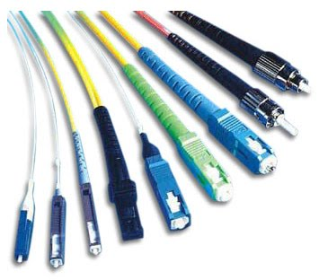

Sumber: <http://netkromsolution.com/?portfolio=training> –fiber -optic

Gambar II.25

**Fiber Optic**

10. Konektor

Konektor merupakan penghubung antara kabel yang digunakan sebagai media *transmisi* dengan komponen dimana kabel tersebut dihubungkan, misalnya ke komputer atau peralatan jaringan lainnya. Tiap jenis kabel memiliki konektor yang berbeda-beda.

a. Konektor BNC

Kepanjangan dari BNC adalah *Bayonet Neill-Concelman* yaitu konektor yang dirancang khusus untuk kabel koaksial (*coaxial*) yang membawa signal frequensi tinggi dari bebas *Distorsi* dan *Noise.*

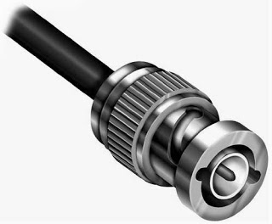

Sumber: http://www.pronext.com.ar/adaptador-rca-hembra-a-bnc-macho-adap-bnc-rca-249

Gambar II.26

**Konektor BNC**

b. Konektor RJ-45

Merupakan kabel *Ethernet* yang kebanyakan memiliki fungsi sebagai konektor pada topologi jaringan komputer LAN atau pada tipe jaringan yang lainnya.

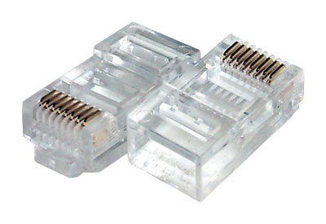

Sumber: http://antarlangit.com/products/Connector-RJ-45-Belden-USA-Original.html

Gambar II.27

**Konektor RJ-45**

c. Konektor Fiber Optik

Konektor kabel Fiber Optik terdiri dari dua jenis konektor model ST yang berbentuk lingkaran dan konektor SC yang berbentuk persegi. Penggunaan kabel harus disesuaikan dengan perangkat yang digunakan.

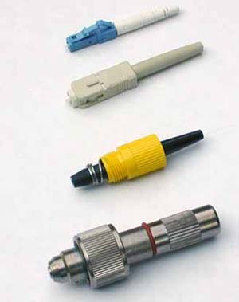

Sumber : <http://www.fiberopticconnectivity.com/fiber-optic-products/fiber->optic-connectors/

Gambar II.28

**Konektor Fiber Optik**

11. *Crimping Tools*

*Crimping tools* adalah alat untuk memasang kabel UTP ke konektor RJ-45 / RJ-11 tergantung kebutuhan.

Fungsi *Crimping Tools* diantaranya:

a. Memotong Kabel

b. Melepas pembungkus Kabel

c. Memasang Konektor.

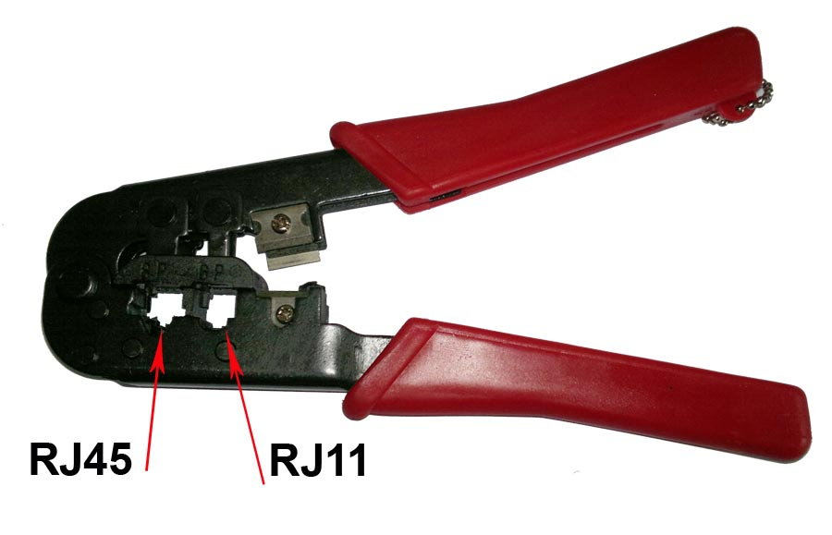

Sumber: http://altecds.com/8p-8c-crimp-tool-for-rj45-modular-plug.html

Gambar II.29

**Crimping Tools**

12. *Cable Tester*

*Cable Tester* adalah alat untuk memeriksa kesempurnaan pemasangan kabel konektor LAN RJ-45 dan konektor LAN RJ-11.

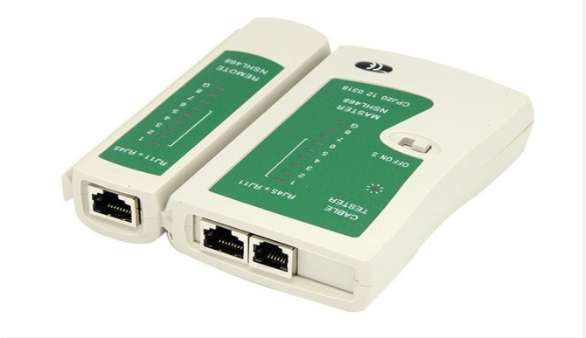

Sumber: http://www.aliexpress.com/cable-lan-tester_reviews.html

Gambar II.30

**Cable Tester**

**2.4 Perangkat Lunak Jaringan**

Menurut Janner (2008:100) “Perangkat lunak (*software*) merupakan program-program *computer* yang berguna untuk menjalankan suatu pekerjaan sesuai dengan yang dikehendaki. Program tersebut ditulis dengan bahasa khusus yang di mengerti oleh computer.

**2.4.1 *Software* Jaringan Komputer**

*Software* Jaringan Komputer yang melibatkan jaringan sesama *client* dan *server client* diantaranya adalah:

1. AppleShare

2. LANtastik

3. Microsoft windows untuk Workgroups

4. Microsoft windows NT server

5. Novell Netware.

**2.4.2 Protokol Jaringan**

Protokol Jaringan adalah aturan-aturan yang digunakan dalam jaringan sehingga komputer-komputer anggota jaringan dan komputer berbeda platform dapat saling berkomunikasi. yang diatur adalah: Topologi/Bentuk Fisik jaringan, kabel yang digunakan, dan kecepatan tranfernya.

Berikut adalah jenis-jenis dari *protocol* jaringan :

1. *Ethernet*

*Ethernet* menggunakan metode akses yang disebut dengan CSMA/CD (*Carrier Sense Multiple Access/Collision Detection*) dalam mengkomunikasikan data *Protocol Ethernet* bekerja dengan memperhatikan *network* atau jaringan sebelum di lakukan *transformasi* atau *transmisi* data.

2. *Local Talk*

*Local Talk* merupakan *protocol* jaringan dengan menggunakan metode akses yang disebut CSMA/CA (*Carrier Sense Multiple Access with Collision Avoidance*) dalam mengkomunikasikan data*. Protocol Local Talk* di populerkan oleh *Machintos* atau *Apple Computer*. *Protocol Local Talk* dan Kabel *Twisted Pair* khusus di gunakan dalam jaringan ini melalui *serial port*.

3. *Token Ring*

Metode akses *protocol* *Token Ring* adalah melalui sebuah *Token* dalam sebuah lingkaran seperti cincin. Sinyal *Token* bergerak berputar dalam sebuah lingkaran (cincin) dalam sebuah jaringan dan bergerak dari satu komputer menuju komputer lainnya. *token* akan mengirimkan data ke tempat yang di inginkan tersebut.selanjutnya, *token* bergerak untuk saling mengkoneksikan di antara masing-masing komputer.

4. FDDI (*Fiber Distributted Data Interface*)

FDDI merupakan *protocol* jaringan dengan metode akses model *Token*. FDDI menghubungkan beberapa komputer sampai jarak jauh. *Topologi* ini bentuknya sama dengan *Token Ring* tetapi menggunakan 2 buah *ring*. Dengan maksud apabila *ring* 1 ada masalah maka secara otomatis akan berpindah ke *ring* 2.

**2.5 TCP/IP dan Subnetting**

Menurut Listanto (2011:74) TCP/IP yaitu “*standard* komunikasi yang digunakan dalam proses tukar menukar data dari satu komputer ke komputer lain dalam jaringan *internet*, sedangkan IP *address* adalah sejumlah angka yang secara unik mengidentifikasikan *host* TCP/IP di *internet* atau *intranet*”.

TCP merupakan bagian dari *protocol* TCP/IP yang digunakan bersama dengan IP untuk pengiriman data. Pengiriman data dapat dijamin, karena TCP mengandalkan dua proses data *acknowledgement*, yaitu :

1. *Retransmission* (transmisi ulang)

2*. Sequencing* (pengurutan)

Protokol TCP bertanggung jawab untuk pengiriman data dari *host* sumber ke *host* tujuan dengan benar. TCP juga bertugas mendeteksi kesalahan atau hilangnya data dan melakukan pengiriman kembali sampai diterima dengan lengkap.

1. Konsep IP *Address*

Menurut Listanto (2011:76) “*Internet Protokol* (IP) adalah “metode atau protokol untuk mengirimkan data ke *Internet*. Setiap komputer dalam *Internet* setidaknya harus mempunyai sebuah alamat IP yang unik yang mengidentifikasikan komputer tersebut dengan komputer yang lainnya”.

IP address terdiri atas dua bagian yaitu *network ID* dan *host ID*, dimana *network ID* menentukan alamat jaringan komputer, sedangkan *host ID* menentukan alamat *host* (komputer, *router, switch*). Oleh sebab itu IP *address* memberikan alamat lengkap suatu *hos*t beserta alamat jaringan di mana *host* itu berada.

a. Internet Protokol Versi 4 (IPv4)

IPv4 adalah “sebuah jenis pengalamatan jaringan yang digunakan didalam *protocol* jaringan TCP/IP yang menggunakan IP versi 4”.

IP ini memiliki keterbatasan yakni hanya mampu pengalamatan sebanyak 4

miliar *host* komputer di seluruh dunia, contoh alamat IPv4 adalah 192.168.0.3. IP

versi 4 dibagi menjadi 5 kelas yaitu kelas A, B, C, D dan kelas E. Namun dalam

prakteknya hanya kelas A, B, dan C yang dipakai untuk keperluan umum, ketiga

kelas ini biasanya disebut *IP Address unicast*.

1. Kelas A

Kelas A hanya menggunakan oktet pertama untuk menunjukan ID jaringan dan menggunakan tiga oktet lainnya untuk menunjukan ID *host*. *Bit high-order* (*bit* pertama dari oktet pertama) pada kelas ini selalu di set menjadi 0 (nol), maka hanya 7-*bit* sisanya menunjukan ID jaringan yang memungkinkan adanya 127 alamat jaringan ID jaringan 127 disediakan khusus untuk fungsi umpan balik adapter jaringan sehingga kelas A hanya mempunyai 126 alamat yang tersedia.

Tiga oktet selanjutnya atau 24-*bit* sisanya digunakan untuk ID *host* dari alamat, maka tersedia 16.777.214 *host* per jaringan. Dengan banyaknya *host* ini maka penggunaan kelas A diperuntukan bagi perusahaan yang membutuhkan akses *host* yang sangat besar.

Tabel II. 1  
Kelas A

|  |  |  |  |  |
| --- | --- | --- | --- | --- |
| Kelas | Network ID | Host ID | Default Subnet Mask | Address Range |
| A | xxx.0.0.1 | xxx.255.255.254 | 255.0.0.0 | 0-126 |

2) Kelas B

Kelas B menggunakan dua oktet pertama untuk menentukan ID jaringan serta dua oktet berikutnya untuk ID *host*. *Bit high-order* (dua *bit* pertama dari oktet pertama) di set menjadi 1 0 (satu-nol), maka 14-*bit* sisanya menunjukan ID jaringan yang dapat menyediakan 16.384 alamat jaringan. 16-*bit* sisanya digunakan untuk menyediakan ID *host* yang dapat menyediakan 65.534 *host* per jaringan.

Tabel II. 2  
Kelas B

|  |  |  |  |  |
| --- | --- | --- | --- | --- |
| Kelas | Network ID | Host ID | Default Subnet Mask | Address Range |
| B | xxx.xxx.0.1 | xxx.xxx.255.254 | 255.255.0.0 | 128-191 |

3) Kelas C

Kelas C menggunakan tiga oktet pertama untuk menentukan ID jaringan sedangkan satu oktet sisanya untuk ID *host*. *Bit high-order* (tiga *bit* pertama dari oktet pertama) selalu di set menjadi 1 1 0 (satu-satu-nol), maka 21-*bit* sisanya menunjukan ID jaringan yang dapat menyediakan 2.097.152 alamat jaringan 8-*bit* sisanya disediakan untuk penggunaan ID *host* dari alamat yang menyediakan 254 *host* per jaringan.

Tabel II. 3  
Kelas C

|  |  |  |  |  |
| --- | --- | --- | --- | --- |
| Kelas | Network ID | Host ID | Default Subnet Mask | Address Range |
| C | xxx.xxx.xxx.1 | xxx.xxx.xxx.254 | 255.255.255.0 | 192-223 |

4) Kelas D

*IP address* kelas D digunakan untuk keperluan *multicasting*, 4 bit pertama *IP address* kelas D selalu diset 1110 sehingga *byte* pertamanya berkisar antara 224-247, sedangkan bit-bit berikutnya diatur sesuai keperluan *multicast* group yang menggunakan *IP address* ini. Dalam *multicasting* tidak dikenal istilah *network ID* dan *host ID*.

5) Kelas E

IP address kelas E tidak diperuntukan untuk keperluan umum. 4 bit pertama IP address kelas ini diset 1111 sehingga byte pertamanya berkisar antara 248-255.

b. Internet Protokol Versi 6 (IPv6)

IPv6 digunakan sebagai pengalamatan karena keterbatasan jumlah IP yang dimiliki oleh IPv4. IPv6 memiliki versi *design* yang berbeda dan memiliki kegunaan lebih dibandingkan dengan IPv4. Pengalamatan IPv6 menggunakan 128-*bit* yang jauh lebih banyak dibandingkan dengan pengalamatan 32-*bit* milik IPv4. Dengan proses *routing* yang jauh lebih efisien dari pendahulunya, IPv6 memiliki kemampuan untuk mengelola *table* *routing* yang besar. IPv6 memenuhi kebutuhan mobilitas tinggi melalui *roaming* dari satu jaringan ke jaringan lain dengan tetap terjaganya kelangsungan sambungan, fitur ini mendukung perkembangan aplikasi-aplikasi. Untuk kualitas layanan IPv6 memakai mekanisme *best level of effort* dan *header traffic* *class* untuk menentukan prioritas pengiriman paket data berdasarkan kebutuhan akan kecepatan tinggi atau tingkat *latency* tinggi.

c. Proses pembagian IP *address*

*Dynamic Host Configuration Protocol* (DHCP) merupakan pondasi dasar dari *infra structure* jaringan Windows 2003 atau *Windows* 2000.

*DHCP server* memberikan konfigurasi IP secara dinamis kepada *hosts* yang ada dalam jaringan komputer anda agar bisa saling berkomunikasi satu sama lain.

*DHCP* sangat dibutuhkan untuk mengurangi keruwetan konfigurasi IP pada *computer* dalam suatu jaringan.

d. Proses DHCP *server - client*



Berikut ini dijelaskan proses *leasing* IP (Minjam IP ke *DHCP server* oleh *client computer*).

1. *DHCP Client* mengirimkan pesan *broadcast* ke jaringan suatu pesan paket yang namanya *DHCPDISCOVER* untuk mencari kalau ada *DHCP server* dalam jaringan tersebut.
2. *DHCP Server* yang ada pada jaringan tersebut membalas dengan cara memberikan *respon* dengan paket *DHCPOFFER*.
3. Kemudian *client* *computer* menerima tawaran *DHCP server* ini dengan mengirim paket konfirmasi *DHCPREQUEST*.
4. *DHCP server* kemudian merespon balik dengan mengirim paket *DHCPACK.*
5. Setelah umur sewa mencapai 50% dari masa sewa (biasanya secara *default* *DHCP server* memberikan *lease period* selama 8 hari), *client computer* tersebut melakukan perpanjangan sewa langsung ke *DHCP server* dengan mengirim paket *DHCPREQUEST*.
6. *DHCP server* pun menerima ijin perpanjangan sewa IP ini dengan sinyal paket *DHCPACK* lagi.

*Subnet mask* adalah *biner* 32 *bit* yang digunakan untuk membedakan *network* id dengan *host* id

Fungsi *Subnet Mask* :

1. Untuk membedakan antara *network* id dengan *host* id.

2. Membatasi koneksi jumlah komputer.

3. Subnetting

Menurut Winarno (2013:64), “*Subnetting* adalah teknik yang lazim dipakai oleh admin jaringan dengan memanfaatkan 32 bit yang ada di IP address dengan lebih efisien, ini membuat jaringan dibuat dengan tidak terbatas ke skala yang disediakan oleh kelas A, B dan C. dengan menggunakan *subnetting*, anda bisa membuat jaringan dengan limit *host* yang lebih realistic”.

*Subnetting* memungkinkan anda mendesain porsi IP address yang merepresentasikan network ID dan mana yang merepresentasikan host ID, dengan *class* standar IP *Address*, hanya ada tiga ID jaringan yang bisa dibuat, yaitu 8 bit untuk *class* A, 16 bit untuk *class* B dan 24 bit untuk *class* C.

*Subnetting* memungkinkan anda memilih nomor sembarang untuk digunakan bagi *Network ID*. Alasan pertama kenapa menggunakan *subnetting* adalah untuk mengalokasikan IP *address* lebih efisien. Alasan kedua adalah jika satu organisasi memiliki ribuan perangkat jaringan, maka dengan menggunakan ID jaringan yang sama, akan memperlambat jaringan. Tapi dengan *subnetting* ini bisa ditanggulangi.

**2.6. Sistem Keamanan Jaringan**

Menurut Sukmaaji dan Rianto (2008:157) “Masalah keamanan jaringan merupakan salah satu aspek penting dari sebuah sistem informasi”.

Terhubungnya LAN atau komputer ke *internet* membuka potensi adanya lubang keamanan (*security hole*) yang tadinya bisa ditutup dengan mekanisme keamanan secara fisik. Ini sesuai dengan pendapat bahwa kemudahan mengakses informasi berbanding terbalik dengan tingkat keamanan sistem informasi itu sendiri. Semakin tinggi tingkat keamanan, semakin sulit untuk mengakses informasi. Keamanan informasi adalah bagaimana kita dapat mencegah penipuan (*cheating*) atau mendeteksi adanya penipuan disebuah sistem berbasis informasi, dimana informasinya sendiri tidak memiliki arti fisik.

Faktor-faktor penyebab resiko dalam jaringan komputer

1. Kelemahan manusia (*human error*)

2. Kelemahan perangkat keras komputer

3. Kelemahan sistem operasi jaringan

4. Kelemahan sistem jaringan Komunikasi

**2.6.1 Firewall dan Pendahuluan Security**

Mengingat pentingnya perlindungan informasi yang ada pada komputer, maka orang telah mengembangkan berbagai teknik untuk melindungi komputernya dari berbagai serangan seperti enkripsi data, pengembangan metode otentikasi, proteksi biometri, *firewalling*, dan sebagainya.

1. *Security*

Menurut Garfinkel, seorang pakar *security*, keamanan komputer atau *computer security* mencakup empat aspek yaitu:

1. *Privacy*

Aspek *privacy* berhubungan dengan kerahasiaan informasi. Inti utama aspek *privacy* adalah bagaimana menjaga informasi dari orang yang tidak berhak mengaksesnya. Contoh *e-mail*. Beberapa usaha telah dilakukan untuk melindungi aspek *privacy*, diantaranya penggunaan enkripsi.

1. *Integrity*

Aspek *integrity* berhubungan dengan keutuhan informasi. Inti utama aspek *integrity* adalah bagaimana menjaga informasi agar tidak diubah tanpa izin pemilik informasi. *Virus*, *Trojan horse*, atau pemakai lain dapat mengubah informasi tanpa izin, ini merupakan contoh serangan terhadap aspek ini. Penggunaan enkripsi dan *digital signature* dapat mengatasi masalah ini.

1. *Authentication*

Aspek *authentication* berhubungan dengan identitas atau jati diri atau kepemilikan yang sah. Sistem harus mengetahui bahwa suatu informasi dibuat atau diakses oleh pemilik yang sah, cara yang digunakan untuk *access control* yaitu dengan *login* dan *password*.

1. Availability

Aspek *availability* berhubungan dengan ketersediaan informasi. Contoh serangan terhadap aspek ini yaitu *denial of service attack,* dimana *server* dikirimi permintaan palsu yang bertubi-tubi sehingga tidak melayani permintaan lain.

2. Serangan

Serangan terhadap security atau security attack merupakan segala bentuk gangguan terhadap keamanan sistem informasi. Menurut W. Stalling, ada beberapa kemungkinan serangan terhadap aspek-aspek security:

1. *Interruption*

Serangan jenis ini ditujukan terhadap ketersediaan (aspek *availability*) informasi. Sistem dapat dirusak, baik *software* maupun *hardware*, sedemikian rupa sehingga informasi tidak dapat diakses lagi.

1. *Interception*

Serangan jenis ini ditujukan terhadap aspek *privacy* dan *authentication*. Pihak yang tidak berwenang dapat mengakses informasi. Contoh dari serangan ini adalah *wiretapping*.

1. *Modification*

Serangan jenis ini ditujukan terhadap aspek *privacy*, *authentication*, dan *integrity*. Pihak yang tidak berwenang dapat mengakses dan mengubah informasi.

1. *Fabrication*

Serangan jenis ini ditujukan terhadap aspek *privacy*, *authentication*, dan *integrity*. Pihak yang tidak berwenang dapat menyisipkan objek palsu ke dalam sistem seperti jaringan komputer.

3. *Firewall*

Menurut Sofana (2008:164) “Sebuah *firewall* digunakan untuk melindungi jaringan komputer, khususnya LAN dari berbagai serangan (*intrusions*) yang dapat menyebabkan data *corrupt* atau *service* menjadi macet. Sebuah *firewall* dapat berupa komputer biasa yang telah dikonfigurasi menggunakan *software* tertentu, bisa juga *hardware* atau *device* khusus. Sekurang-kurangnya *firewall* memiliki dua buah *interface*. Salah satu *interface* dihubungkan dengan jaringan *private* (yang akan dilindungi, biasanya LAN), sedangkan *interface* yang lain dihubungkan dengan jaringan *public* (biasanya *internet*)”.

Umumnya *firewall* menjadi satu dengan *router* atau NAT *router*, namun *firewall* memiliki fitur-fitur lebih lengkap dibandingkan *router* biasa. *Firewall* dapat menyeleksi setiap data yang keluar/masuk, kemudian membandingkannya dengan kriteria atau *policy* tertentu. Manakala sesuai dengan *policy* maka data akan diteruskan. Jika tidak sesuai, data akan di-*block* atau di-*drop*.

Firewall umumnya dibuat dengan menggunakan satu atau beberapa metode proses kontrol akses, yang meliputi:

1. *Packet filtering*

Paket-paket dianalisis dan disaring menggunakan sekumpulan aturan. Setiap paket yang disaring akan dilihat *header*-nya. Karena informasi IP *address* asal atau tujuan, port, ada pada *header* ini. Paket-paket yang sesuai dengan aturan akan diteruskan ke tujuannya, sedangkan yang tidak sesuai akan dimusnahkan.

1. *Proxy service*

*Proxy* tidak melakukan penyaringan paket-paket. *Proxy* bekerja pada tingkat aplikasi, sehingga *proxy* dapat menyaring isi paket-paket yang melalui *firewall*. Informasi yang berasal dari *internet* akan ditampung sementara disuatu tempat tertentu yang disebut *proxy server*. Kemudian *host-host* pada LAN akan mengaksesnya dari *proxy server*, demikian pula sebaliknya. Pengguna pada jaringan lokal tidak menyadari bahwa mereka tidak terhubung langsung dengan *internet*.

1. *Stateful inspection*

Merupakan metode terbaru yang bekerja bukan dengan menyeleksi isi setiap paket, melainkan membandingkan *key* yang menjadi bagian paket ke suatu *database* yang berisi informasi terpercaya. Informasi yang melalui *firewall* di *monitor* secara spesifik, untuk kemudian dibandingkan dengan database. Jika dianggap bersih maka informasi boleh melalui *firewall,* jika tidak bersih informasi akan dimusnahkan.

**2.6.2 Management Bandwidth**

Bandwidth adalah besaran yang menunjukan seberapa banyak data yang dapat dilewatkan dalam koneksi melalui sebuah network. Lebar pita atau kapasitas saluran informasi, kemampuan maksimum dari suatu alat untuk menyalurkan informasi dalam satuan waktu detik. Dikenal juga dengan perbedaan atau interval, antara batas teratas dan terbawah dari suatu frekuensi gelombang transmisi dalam suatu kanal komunikasi. Satuan yang digunakan Hertz untuk sirkuit analog dan detik dalam satuan digital.